Flatåsen, 14.01.2025

Fullmakt til Norges vektløfterforbunds ordinære Forbundsting 2025
Det bekreftes at følgende personer er valgt av organisasjonsleddets årsmøte/ting, eller oppnevnt av organisasjonsleddets styre til å representere

_________________________________ på Norges vektløfterforbunds Forbundsting.
(navn på org.ledd)

Navn: ____________________________________
E-post: ____________________________________
Telefonnummer: ____________________________________
Undertegnende bekrefter at ovennevnte personer oppfyller kravene til valgbarhet og representasjonsrett, at antall representanter samstemmer med antall representanter vårt organisasjonsledd kan stille med, og at delegasjonen oppfyller kravene til kjønnsfordeling.

Dato: ____________
Sted: ____________

______________________________________
[navn på organisasjonsleddet]
[signatur fra organisasjonsleddets valgte leder]

[Organisasjonsleddets navn, adresse telefonnummer og e-postadresse]

Fullmaktsskjemaet skal undertegnes og sendes til vektlofting@idrettsmail.no så snart som mulig, og senest 16.02.2025.
Påmelding til Forbundstinget, både for representanter og observatører, skal gjøres via iSonen, innen 16.02.2025: Påmelding lederseminar og forbundsting 2025.
Egenandel betales samtidig som påmeldingen.

Vennlig hilsen
NORGES VEKTLØFTERFORBUND
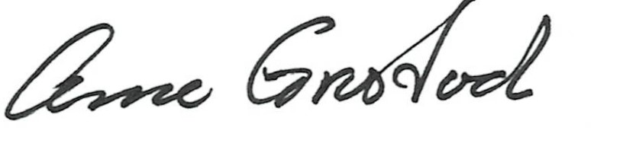  Arne Grostad  Seniorkonsulent | 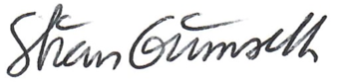  Stian Grimseth  President

Kopi: Forbundsstyret
Administrasjonen

